

ALISEDA INMOBILIARIA
Therefore™ reporter
Generador de informes multi-categoría
Especificaciones Funcionales y Diseño Técnico · Alcance Estimativo

Cliente | ALISEDA Inmobiliaria S.A.U.
Proyecto | Therefore™ Reporter — Generador de Informes Multi-Categoría
Elaborado por | Canon España, S.A.U. — Solutions Architect
Versión | v1.0
Fecha | Mayo 2025
Carácter | Alcance Estimativo — sujeto a validación con cliente

Historial de Documento
Versión | Fecha | Autor | Descripción
v1.0 | Mayo 2025 | Canon España — SA/SBC | Versión inicial del documento de oferta.

Contenido
Historial de Documento 2
Contenido 3
Objeto del Documento 4
Descripción de la Solución 5
Visión General 5
Flujo de Uso 5
Pantallas de la Aplicación 6
Pantalla 1 — Gestión de Perfiles 6
Pantalla 2 — Editor de Perfil 7
Pantalla 3 — Dashboard de Resultados 8
Pantalla 4 — Tabla de Detalle y Exportación CSV 9
Inventario funcional 10
Compatibilidad de navegadores 11
Alcance del proyecto 12
Actividades incluidas 12
Supuestos y exclusiones 12
Estimación de esfuerzo y valoración económica 13
Condiciones económicas y validez de la oferta 13
Requisitos Técnicos 14
Requisitos del Entorno Therefore™ 14
Requisitos del Puesto de Usuario 14
Seguridad y Consideraciones 14

Objeto del Documento
El presente documento recoge las Especificaciones Funcionales y el Diseño Técnico (EFDT) del proyecto Therefore™ Reporter — Generador de Informes Multi-Categoría, desarrollado por Canon España, S.A.U. para ALISEDA Inmobiliaria S.A.U.
La herramienta objeto de este documento permite a los usuarios de ALISEDA generar informes tabulares y dashboards analíticos a partir de los datos almacenados en su instancia de Therefore™, combinando documentos de múltiples categorías en una única vista consolidada, con capacidad de filtrado por fecha y exportación a CSV para su análisis en Microsoft Excel.
Este documento tiene carácter de Alcance Estimativo. El esfuerzo y los importes indicados son aproximaciones basadas en el alcance funcional descrito y en los supuestos recogidos en el apartado correspondiente, y están sujetos a confirmación tras la fase de análisis.

Este documento describe la solución técnica desarrollada a medida por Canon España para ALISEDA. La herramienta se distribuye como aplicación web standalone (fichero HTML único) sin dependencias de servidor adicionales.

Descripción de la Solución

Visión General
Therefore™ Reporter es una aplicación web standalone (fichero HTML único, sin servidor) que se conecta directamente a la API REST de Therefore™ para extraer, agregar y visualizar datos documentales de múltiples categorías. La aplicación no requiere instalación: basta con abrir el fichero HTML en Microsoft Edge, o en Google Chrome utilizando el lanzador incluido.
La arquitectura cliente-side elimina la necesidad de infraestructura adicional (servidores web, bases de datos, middleware) y garantiza que los datos nunca salgan del entorno corporativo de ALISEDA: todas las consultas van directamente desde el navegador del usuario hasta el servidor Therefore™.

Flujo de Uso
El flujo de trabajo de la herramienta se articula en cuatro pasos:
- Configuración del perfil: el usuario define los parámetros de conexión (URL, usuario, tenant) y selecciona las categorías y campos que desea incluir en el informe.
- Ejecución: la herramienta se conecta a Therefore™, obtiene un token de sesión y lanza consultas paginadas para cada categoría seleccionada, mostrando una barra de progreso durante la extracción.
- Visualización: los resultados se presentan en un dashboard con tarjetas KPI y gráficos de barras configurables, más una tabla de detalle expandible con todos los registros.
- Exportación: el usuario puede descargar los datos en formato CSV compatible con Microsoft Excel (separador punto y coma, UTF-8 con BOM).

Pantallas de la Aplicación

Pantalla 1 — Gestión de Perfiles
La pantalla principal muestra las tarjetas de perfiles de informe guardados. Cada tarjeta incluye el nombre del perfil, el servidor Therefore™ asociado, el número de categorías y campos configurados, y un acceso directo para ejecutar el informe introduciendo la contraseña. La aplicación permite crear, editar y eliminar perfiles.

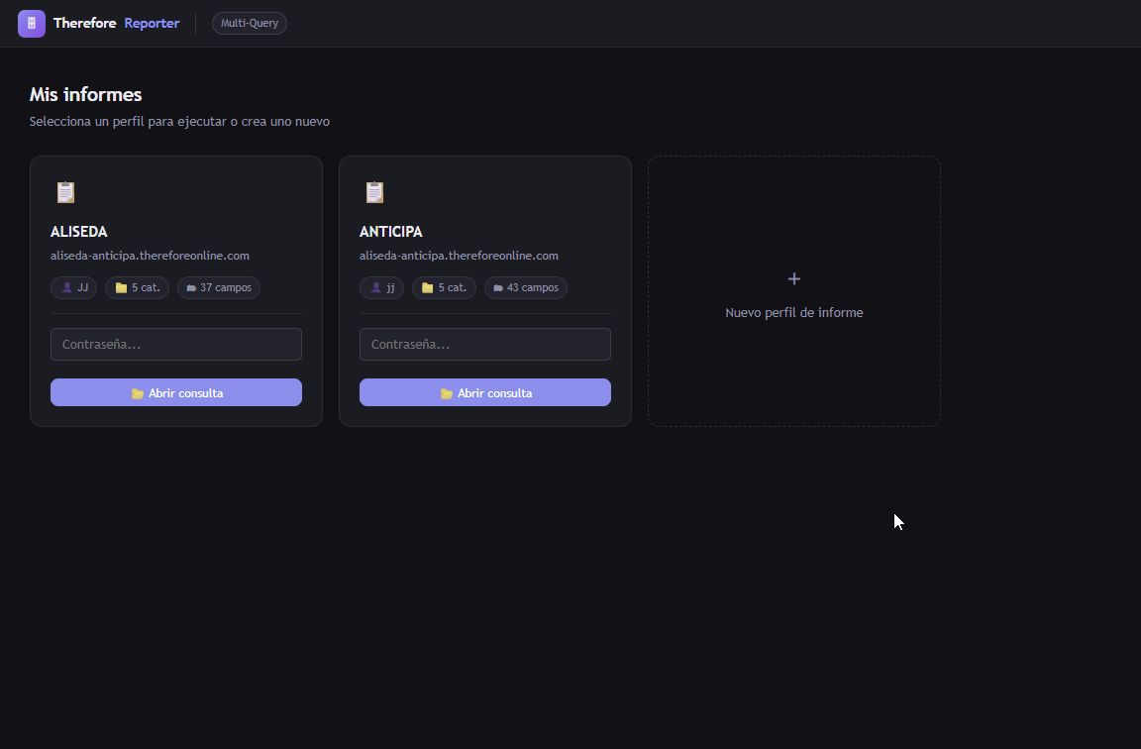
Fig. 1 — Pantalla principal: gestión de perfiles de informe

Pantalla 2 — Editor de Perfil
El editor de perfil concentra en una única vista la configuración completa: datos de conexión al servidor Therefore™ (URL, usuario, contraseña, tenant), árbol de categorías navegable con selección múltiple, y panel de campos comunes a todas las categorías seleccionadas. Los campos pueden marcarse individualmente para ser incluidos en el informe y para generar agrupaciones en el dashboard.

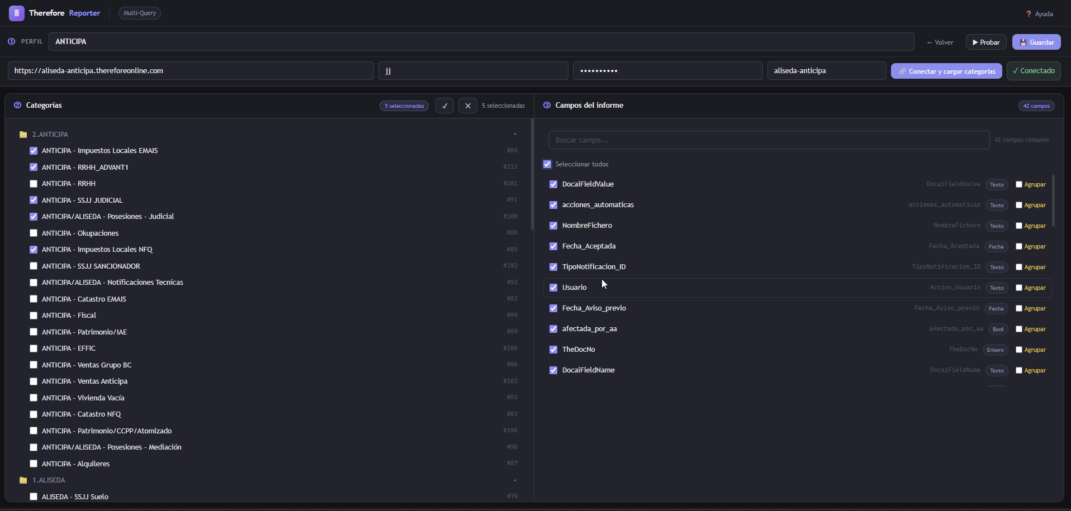
Fig. 2 — Editor de perfil: conexión, árbol de categorías y selección de campos

Pantalla 3 — Dashboard de Resultados
Tras ejecutar una consulta, la pantalla de resultados presenta un dashboard con cuatro tarjetas KPI (total de documentos, número de categorías con datos, número de campos y agrupaciones activas) y un conjunto de gráficos de barras horizontales: un gráfico fijo por distribución de categorías y un gráfico adicional por cada campo marcado como agrupación, mostrando los 15 valores más frecuentes.

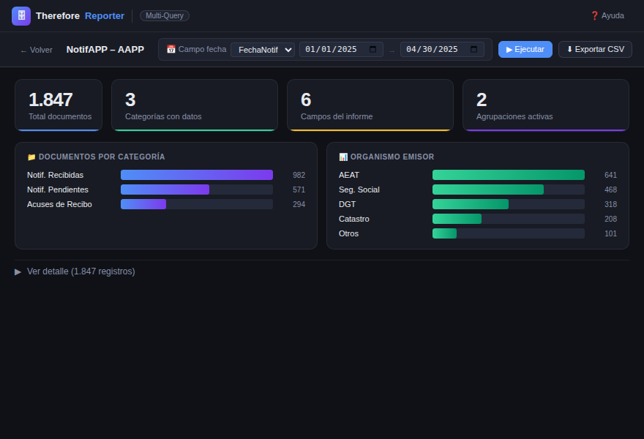
Fig. 3 — Dashboard de resultados: KPIs y gráficos de distribución

Pantalla 4 — Tabla de Detalle y Exportación CSV
Desde el dashboard de resultados el usuario puede expandir la tabla de detalle, que muestra todos los registros recuperados con su categoría Therefore™ (en forma de pill de color) y el valor de cada campo seleccionado. Una vez revisados los datos, el botón "Exportar CSV" genera y descarga el fichero CSV directamente en el navegador.

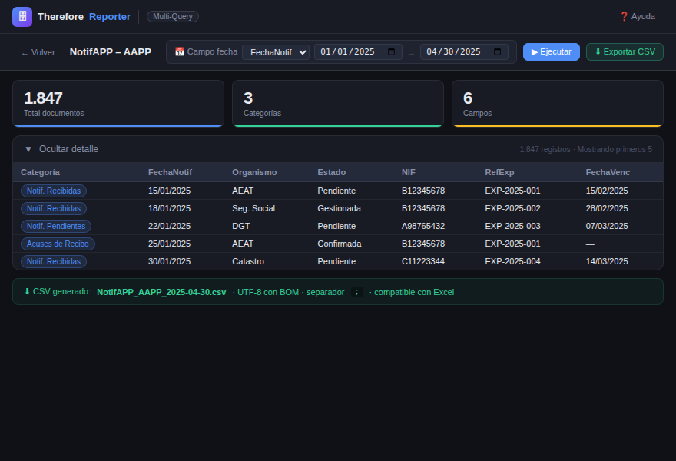
Fig. 4 — Tabla de detalle expandida y exportación a CSV

Inventario funcional
La siguiente tabla recoge las funcionalidades implementadas en la versión v4.2 de la herramienta:

Funcionalidad | Descripción
Gestión de perfiles | Crear, editar y eliminar perfiles de informe con nombre, URL de servidor, usuario, tenant y selección de categorías y campos. Los perfiles persisten en el navegador (localStorage).
Conexión a Therefore™ | Autenticación Basic + token de sesión contra la API REST de Therefore™ (GetConnectionToken). Compatible con Therefore Online y On-Premise. Soporte de TenantName para entornos multi-tenant.
Explorador de categorías | Árbol navegable de categorías Therefore™ cargado dinámicamente (GetCategoriesTree). Selección múltiple con checkbox. Botones de selección total / deselección.
Selección de campos | Carga de campos por categoría (GetCategoryInfo). Solo se muestran los campos comunes a todas las categorías seleccionadas, garantizando coherencia del informe multi-categoría. Campo DocNo incluido siempre.
Agrupaciones de dashboard | Cada campo puede marcarse como "Agrupar" para generar automáticamente un gráfico de barras en el dashboard de resultados (top 15 valores más frecuentes).
Filtro de fechas | Filtro obligatorio de rango de fechas sobre cualquier campo de tipo fecha del informe. Detección automática de campos de fecha por tipo (FieldType 3/4) o nombre.
Ejecución multi-categoría | Lanza consultas paralelas contra todas las categorías seleccionadas con paginación automática. Barra de progreso durante la extracción.
Dashboard de resultados | Tarjetas KPI (total documentos, categorías, campos, agrupaciones activas) + gráficos de barras horizontales por categoría y por campos de agrupación.
Tabla de detalle | Vista expandible con todos los registros devueltos. Muestra categoría + todos los campos seleccionados. Pills de color por categoría.
Exportación CSV | Genera fichero CSV con separador ; (compatible Excel en español), codificación UTF-8 con BOM. Nombre de fichero: NombrePerfil_YYYY-MM-DD.csv.
Ayuda integrada | Documentación completa en página de ayuda accesible desde la barra superior, con índice navegable, pasos de uso, tabla de compatibilidad de navegadores y FAQ.

Compatibilidad de navegadores
La herramienta se distribuye como fichero HTML local. El soporte de cada navegador depende de su política de acceso a recursos desde el protocolo file://:

Navegador | Compatibilidad | Notas
Microsoft Edge | ✓ Recomendado | Funciona directamente abriendo el fichero HTML. Sin configuración adicional.
Google Chrome | ✓ Con lanzador | Requiere el fichero launch-reporter.bat incluido en el paquete de distribución (evita restricciones CORS de file://).
Firefox | ✗ No soportado | Restricciones CORS incompatibles con el uso de fichero local.
Safari | ✗ No soportado | Restricciones CORS incompatibles con el uso de fichero local.

Alcance del proyecto

Actividades incluidas
El alcance de los servicios profesionales de Canon España para la implantación de la herramienta en ALISEDA comprende las siguientes actividades:

- Análisis y diseño: toma de requisitos con el equipo de ALISEDA para identificar las categorías Therefore™ de interés, los campos a incluir en cada informe y las agrupaciones del dashboard. Revisión de la instancia Therefore™ del cliente. Documentación del diseño acordado.
- Desarrollo / configuración: ajuste de la herramienta al entorno Therefore™ de ALISEDA. Configuración de los perfiles de informe acordados (hasta 4 perfiles). Validación de conectividad contra la API REST de Therefore™ (Online u On-Premise). Pruebas de paginación y coherencia de datos.
- Pruebas y validación: sesiones de prueba con usuario clave de ALISEDA. Verificación de los datos exportados frente a los registros en Therefore™. Ajustes menores derivados de la validación.

Supuestos y exclusiones
Esta oferta se emite bajo los siguientes supuestos:
- ALISEDA dispone de una instancia Therefore™ operativa (Online u On-Premise) con la API REST habilitada y accesible desde los equipos de los usuarios.
- ALISEDA facilitará las credenciales de una cuenta de servicio con permisos de lectura sobre las categorías objeto de los informes.
- La herramienta se distribuye como fichero HTML standalone. No requiere instalación de software en servidor. El despliegue es responsabilidad del cliente.
- Las pruebas de aceptación se realizarán en una sesión única. Correcciones derivadas de requisitos no documentados en esta oferta pueden implicar esfuerzo adicional.

Quedan expresamente excluidos del alcance de esta oferta:
- Modificaciones al código fuente de la herramienta más allá de los ajustes de configuración descritos.
- Integración con sistemas de autenticación corporativos (SSO, Active Directory).
- Generación de informes en formatos distintos a CSV (Excel nativo, PDF, BI).
- Soporte a navegadores distintos de Microsoft Edge y Google Chrome.
- Mantenimiento correctivo o evolutivo posterior a la entrega, salvo contratación de servicio de soporte específico.

Estimación de esfuerzo y valoración económica
La siguiente tabla recoge la estimación de esfuerzo por actividad y la valoración económica asociada, aplicando la tarifa estándar de servicios profesionales de Canon España de 800,00 €/jornada (jornada = 8 horas):

# | Actividad | Descripción | Jornadas | Importe
2 | Desarrollo / configuración | Desarrollo y ajuste de la herramienta Therefore™ Reporter: configuración de perfiles de informe adaptados al entorno ALISEDA (categorías, campos), validación contra la API REST de Therefore™, pruebas de conectividad y paginación. | 2,0 | 1.600,00 €
TOTAL ESTIMADO (sin IVA) |  |  | 2,0 | 1.600,00 €

El esfuerzo indicado corresponde a una aproximación global del proyecto. Los importes son estimativos y están sujetos a confirmación tras la fase de análisis con el cliente. Sobre el importe resultante se aplicará el IVA vigente.

Condiciones económicas y validez de la oferta
La presente oferta tiene carácter estimativo. El esfuerzo indicado se basa en la funcionalidad descrita en este documento y en los supuestos recogidos en el apartado de Supuestos y Exclusiones. Cualquier variación en el alcance, complejidad o número de perfiles de informe a configurar puede implicar una revisión del esfuerzo y del importe.
Las tarifas indicadas corresponden al precio de venta de servicios profesionales de Canon España, S.A.U. (800,00 €/jornada). Sobre el importe resultante se aplicará el IVA vigente en el momento de facturación.
La validez de esta oferta es de 30 días naturales desde la fecha de emisión, salvo acuerdo expreso en contrario.

Requisitos Técnicos

Requisitos del Entorno Therefore™
- Instancia Therefore™ operativa: versión 2025 o superior (Online u On-Premise).
- API REST de Therefore™ habilitada y accesible desde la red de los usuarios.
- Cuenta de servicio con permisos de lectura sobre las categorías a incluir en los informes (se recomienda una cuenta nominativa de tipo "Read-Only").
- Para Therefore Online: TenantName igual al subdominio de la URL (p. ej., si la URL es aliseda.thereforeonline.com, el tenant es "aliseda").

Requisitos del Puesto de Usuario
- Sistema operativo: Windows 10 o superior.
- Navegador: Microsoft Edge (recomendado, sin configuración adicional) o Google Chrome con el lanzador incluido en el paquete de distribución.
- No se requiere instalación de software adicional ni permisos de administrador.

Seguridad y Consideraciones
La herramienta almacena los perfiles de informe (URL del servidor, nombre de usuario y tenant) en el localStorage del navegador. La contraseña no se guarda por defecto: se solicita en cada ejecución. Las credenciales se transmiten siempre sobre HTTPS hacia el servidor Therefore™.
En entornos donde los equipos son compartidos entre varios usuarios, se recomienda utilizar la cuenta de servicio para las consultas, evitando así el uso de credenciales personales de usuario.

